ПРОЕКТ

МУНИЦИПАЛЬНОЕ ОБРАЗОВАНИЕ

ХАНТЫ-МАНСИЙСКИЙ РАЙОН

Ханты-Мансийский автономный округ – Югра

**АДМИНИСТРАЦИЯ ХАНТЫ-МАНСИЙСКОГО РАЙОНА**

**П О С Т А Н О В Л Е Н И Е**

от 00.00.2020 № 000

*г. Ханты-Мансийск*

О муниципальной программе

Ханты-Мансийского района

«Благоустройство населенных

пунктов Ханты-Мансийского района

на 2021 – 2025 годы»

В соответствии с Федеральным законом от 6 октября 2013 года   
№ 131-ФЗ «Об общих принципах организации местного самоуправления в Российской Федерации», постановлением администрации Ханты-Мансийского района от 7 сентября 2018 года № 246 «О модельной муниципальной программе Ханты-Мансийского района, порядке принятия решения о разработке муниципальных программ Ханты-Мансийского района, их формирования, утверждения и реализации», на основании заключенных Соглашений о передаче администрациями сельских поселений осуществления части своих полномочий по решению вопросов местного значения администрации Ханты-Мансийского района, а также части 3 статьи 6, пункта 10.1 части 1 статьи 27, статей 32, 47.1 Устава Ханты-Мансийского района:

1. Утвердить муниципальную программу Ханты-Мансийского района «Благоустройство населенных пунктов Ханты-Мансийского района на 2021 – 2025 годы» согласно приложению.

2. Опубликовать (обнародовать) настоящее постановление в газете «Наш район», в официальном сетевом издании «Наш район Ханты-Мансийский», разместить на официальном сайте администрации Ханты-Мансийского района.

1. Настоящее постановление вступает в силу после его официального опубликования (обнародования), но не ранее 1 января 2021 года.
2. Контроль за выполнением постановления возложить на заместителя главы Ханты-Мансийского района, директора департамента строительства, архитектуры и ЖКХ.

Глава

Ханты-Мансийского района К.Р.Минулин

Приложение

к постановлению администрации

Ханты-Мансийского района

от 00.00.2020 № 000

Паспорт

муниципальной программы Ханты-Мансийского района

(далее – муниципальная программа)

|  |  |
| --- | --- |
| Наименование муниципальной программы | «Благоустройство населенных пунктов Ханты-Мансийского района на 2021 – 2025 годы» |
| Дата утверждения  муниципальной программы |  |
| Ответственный исполнитель  муниципальной программы | департамент строительства, архитектуры и жилищно-коммунального хозяйства администрации Ханты-Мансийского района (далее – департамент строительства, архитектуры и ЖКХ) |
| Соисполнители  муниципальной программы | департамент строительства, архитектуры и ЖКХ (муниципальное казенное учреждение Ханты-Мансийского района «Управление капитального строительства и ремонта» (далее – МКУ УКСиР);  комитет по финансам администрации Ханты-Мансийского района (администрация сельского поселения Горноправдинск). |
| Цели муниципальной программы | улучшение благоустройства населенных пунктов Ханты-Мансийского района |
| Задачи муниципальной программы | 1. Благоустройство территорий населенных пунктов Ханты-Мансийского района;  2. Приведение в качественное состояние элементов благоустройства;  3. Привлечение жителей к участию в решении проблем благоустройства населенных пунктов сельских поселений. |
| Подпрограммы | отсутствуют |
| Портфели проектов, проекты, входящие в состав  муниципальной программы, в том числе направленные на реализацию в Ханты-Мансийском районе национальных проектов (программ) Российской Федерации, параметры их финансового обеспечения | портфель проектов «Жилье и городская среда», проект «Формирование комфортной городской среды»  общий объем финансирования составит  20 704,9 тыс. рублей, в том числе:  2021 год – 12 509,7 тыс. рублей;  2022 год – 4 097,6 тыс. рублей;  2023 год – 4 097,6 тыс. рублей;  2024 год – 0,0 тыс. рублей;  2025 год – 0,0 тыс. рублей |
| Целевые показатели  муниципальной программы | 1) увеличение доли граждан, принявших участие в решении вопросов развития городской среды, от общего количества граждан в возрасте от 14 лет, проживающих в населенных пунктах Ханты-Мансийского района, на территории которых реализуются проекты по созданию комфортной городской среды, с 12% до 20%;  2) увеличение количества благоустроенных общественных территорий с 1 до 2 ед.;  3) увеличение количества объектов благоустройства не менее, чем на 5 ед. ежегодно. |
| Сроки реализации  муниципальной программы | 2021 – 2025 годы |
| Параметры финансового обеспечения муниципальной программы | общий объем финансирования составит  83 489,2 тыс. рублей, в том числе:  2021 год – 44 933,0 тыс. рублей;  2022 год – 19 278,1 тыс. рублей;  2023 год – 19 278,1 тыс. рублей;  2024 год – 0,0 тыс. рублей;  2025 год – 0,0 тыс. рублей. |
| Объем налоговых расходов Ханты-Мансийского района (с расшифровкой по годам реализации муниципальной программы) |  |

Механизм реализации муниципальной программы

Для достижения поставленной цели и решения задач муниципальной программы определен организационно-правовой механизм, предусматривающий взаимодействие между ответственным исполнителем муниципальной программы и соисполнителями.

При реализации мероприятий муниципальной программы администрацией Ханты-Мансийского района взаимодействие между сельскими поселениями и администрацией Ханты-Мансийского района осуществляется в рамках заключенных соглашений о передаче администрациями сельских поселений осуществления части своих полномочий по решению вопросов местного значения.

Реализация мероприятий, предусмотренных муниципальной программой, представляет собой скоординированные по срокам   
и направлениям действия исполнителей конкретных мероприятий, субъектов финансовой поддержки и будет осуществляться на основе муниципальных контрактов (договоров), заключаемых исполнителями муниципальной программы в соответствии с Федеральным законом   
от 5 апреля 2013 года № 44-ФЗ «О контрактной системе в сфере закупок товаров, работ, услуг для обеспечения государственных и муниципальных нужд».

Основное мероприятие «Федеральный проект «Формирование комфортной городской среды» реализуется в соответствии с Правилами предоставления и распределения субсидий из бюджета Ханты-Мансийского автономного округа – Югры бюджетам муниципальных образований в целях софинансирования муниципальных программ (подпрограмм) формирования современной городской среды, установленными постановлением Правительства Ханты-Мансийского автономного округа – Югры от 5 октября 2018 года № 347-п «О государственной программе Ханты-Мансийского автономного округа – Югры «Жилищно-коммунальный комплекс и городская среда», а также в соответствии с приложением 1 к муниципальной программе.

Информация о ходе реализации муниципальной программы ответственным исполнителем муниципальной программы предоставляется в комитет экономической политики администрации Ханты-Мансийского района ежеквартально и ежегодно в порядке, установленном постановлением администрации района от 7 сентября 2018 года № 246 «О модельной муниципальной программе Ханты-Мансийского района, порядке принятия решения о разработке муниципальных программ Ханты-Мансийского района, их формирования, утверждения и реализации».

Таблица 1

Целевые показатели муниципальной программы

|  |  |  |  |  |  |  |  |  |  |
| --- | --- | --- | --- | --- | --- | --- | --- | --- | --- |
| № пока-зате-ля | Наименование целевых показателей | Базовый показатель  на начало реализации муниципальной программы | Значения показателя по годам | | | | | Целевое значение показателя  на момент окончания действия реализации муниципальной программы | Расчет показателя |
| 2021 год | 2022 год | 2023 год | 2024 год | 2025 год |
| 1 | 2 | 3 | 4 | 5 | 6 | 7 | 8 | 9 | 10 |
| 1. | Доля граждан, принявших участие в решении вопросов развития городской среды, от общего количества граждан в возрасте  от 14 лет, проживающих в населенных пунктах Ханты-Мансийского района, на территории которых реализуется проекты по созданию комфортной городской среды, % | 12,0 | 15,0 | 17,0 | 20,0 | 0,0 | 0,0 | 20,0 | Указ Президента Российской Федерации от 07.05.2018 № 204 «О национальных целях и стратегических задачах развития Российской Федерации на период до 2024 года».  Рассчитывается:  К = (Р/Д)\*100, где:  К – доля граждан, принявших участие в решении вопросов развития городской среды, от общего количества граждан в возрасте от 14 лет, проживающих в населенных пунктах Ханты-Мансийского района, на территории которых реализуется проекты по созданию комфортной городской среды, %;  Р – численность населения, принявшего участие в решении вопросов развития городской среды, от общего количества граждан в возрасте  от 14 лет, проживающих в населенных пунктах Ханты-Мансийского района, на территории которых реализуются проекты по созданию комфортной городской среды, чел.;  Д – общее количество граждан в возрасте  от 14 лет, проживающих в населенных пунктах Ханты-Мансийского района, на территории которых реализуются проекты по созданию комфортной городской среды, чел. |
| 2. | Количество общественных территорий, подлежащих благоустройству, ед. | 1 | 1 | 0 | 1 | 0 | 0 | 2 | рассчитывается по формуле:  N = (P1 + P2 + P3 +…Pn)z +  (P1 + P2 + P3 +…Pn)z…., где:  N – показатель «Количество  благоустроенных территорий»;  Pn – благоустроенные места, ед.;  z – год реализации  муниципальной программы |
| 3. | Количество объектов благоустройства, ед. | 0 | Не менее 5 | Не менее 5 | Не менее 5 | 0 | 0 | Не менее 15 | рассчитывается по формуле:  N = (P1 + P2 + P3 +…Pn)z + (P1 + P2 + P3 +…Pn)z…., где:  N – показатель «Количество объектов благоустройства»;  Pn – объект, ед.;  z – год реализации муниципальной программы |

Таблица 2

Распределение финансовых ресурсов муниципальной программы

|  |  |  |  |  |  |  |  |  |  |
| --- | --- | --- | --- | --- | --- | --- | --- | --- | --- |
| Номер основ-ного меро-приятия | Основные мероприятия муниципальной программы (связь мероприятий с показателями муниципальной программы) | Ответственный исполнитель | Источники финансирования | Финансовые затраты на реализацию, тыс. рублей | | | | | |
| Всего | 2021 год | 2022 год | 2023 год | 2024 год | 2025 год |
| 1 | 2 | 3 | 4 | 5 | 6 | 7 | 8 | 9 | 10 |
| 1.1. | Основное мероприятие: Федеральный проект «Формирование комфортной городской среды» (показатели 1,2,3) |  | Всего | 16 489,2 | 9 933,0 | 3 278,1 | 3 278,1 | 0,0 | 0,0 |
| федеральный бюджет | 3 778,1 | 1 221,7 | 1 278,2 | 1 278,2 | 0,0 | 0,0 |
| бюджет автономного округа | 5 911,1 | 1 911,3 | 1 999,9 | 1 999,9 | 0,0 | 0,0 |
| бюджет района - всего | 6 800,0 | 6 800,0 | 0,0 | 0,0 | 0,0 | 0,0 |
| в том числе: |  |  |  |  |  |  |
| средства бюджета района | 6 800,0 | 6 800,0 | 0,0 | 0,0 | 0,0 | 0,0 |
| средства бюджета района на софинансирование расходов за счет средств федерального бюджета | 0,0 | 0,0 | 0,0 | 0,0 | 0,0 | 0,0 |
| Справочно: бюджет сельского поселения | 4 215,7 | 2 576,7 | 819,5 | 819,5 | 0,0 | 0,0 |
| 1.1.1. | Благоустройство лыжероллерной трассы «Спорт – это здоровье» в п. Горноправдинск | комитет по финансам администрации района (администрация сельского поселения Горноправдинск) | Всего | 9 689,2 | 3 133,0 | 3 278,1 | 3 278,1 | 0,0 | 0,0 |
| федеральный бюджет | 3 778,1 | 1 221,7 | 1 278,2 | 1 278,2 | 0,0 | 0,0 |
| бюджет автономного округа | 5 911,1 | 1 911,3 | 1 999,9 | 1 999,9 | 0,0 | 0,0 |
| бюджет района - всего | 0,0 | 0,0 | 0,0 | 0,0 | 0,0 | 0,0 |
| в том числе: |  |  |  |  |  |  |
| средства бюджета района | 0,0 | 0,0 | 0,0 | 0,0 | 0,0 | 0,0 |
| средства бюджета района на софинансирование расходов за счет средств федерального бюджета | 0,0 | 0,0 | 0,0 | 0,0 | 0,0 | 0,0 |
| Справочно: бюджет сельского поселения | 4 215,7 | 2 576,7 | 819,5 | 819,5 | 0,0 | 0,0 |
| 1.1.2. | Обустройство детской игровой площадки с элементами благоустройства по ул. Северная, д.3а, д. Шапша | департамент строительства, архитектуры и ЖКХ (МКУ УКСиР) | Всего | 4 700,0 | 4 700,0 | 0,0 | 0,0 | 0,0 | 0,0 |
| федеральный бюджет | 0,0 | 0,0 | 0,0 | 0,0 | 0,0 | 0,0 |
| бюджет автономного округа | 0,0 | 0,0 | 0,0 | 0,0 | 0,0 | 0,0 |
| бюджет района - всего | 4 700,0 | 4 700,0 | 0,0 | 0,0 | 0,0 | 0,0 |
| в том числе: |  |  |  |  |  |  |
| средства бюджета района | 4 700,0 | 4 700,0 | 0,0 | 0,0 | 0,0 | 0,0 |
| средства бюджета района на софинансирование расходов за счет средств федерального бюджета | 0,0 | 0,0 | 0,0 | 0,0 | 0,0 | 0,0 |
| Справочно: бюджет сельского поселения | 0,0 | 0,0 | 0,0 | 0,0 | 0,0 | 0,0 |
| 1.1.3. | Обустройство детской игровой площадки с элементами благоустройства по ул. Набережная с. Зенково, с.п. Шапша | департамент строительства, архитектуры и ЖКХ (МКУ УКСиР) | Всего | 2 100,0 | 2 100,0 | 0,0 | 0,0 | 0,0 | 0,0 |
| федеральный бюджет | 0,0 | 0,0 | 0,0 | 0,0 | 0,0 | 0,0 |
| бюджет автономного округа | 0,0 | 0,0 | 0,0 | 0,0 | 0,0 | 0,0 |
| бюджет района - всего | 2 100,0 | 2 100,0 | 0,0 | 0,0 | 0,0 | 0,0 |
| в том числе: |  |  |  |  |  |  |
| средства бюджета района | 2 100,0 | 2 100,0 | 0,0 | 0,0 | 0,0 | 0,0 |
| средства бюджета района на софинансирование расходов за счет средств федерального бюджета | 0,0 | 0,0 | 0,0 | 0,0 | 0,0 | 0,0 |
| Справочно: бюджет сельского поселения | 0,0 | 0,0 | 0,0 | 0,0 | 0,0 | 0,0 |
| 1.2. | Основное мероприятие: Реализация мероприятий по благоустройству сельских поселений на основании инициативного проекта |  | Всего | 0,0 | 0,0 | 0,0 | 0,0 | 0,0 | 0,0 |
| бюджет района | 0,0 | 0,0 | 0,0 | 0,0 | 0,0 | 0,0 |
| 1.2.1. | Реализация мероприятий по благоустройству сельских поселений на основании инициативного проекта | комитет по финансам администрации района | Всего | 0,0 | 0,0 | 0,0 | 0,0 | 0,0 | 0,0 |
| бюджет района | 0,0 | 0,0 | 0,0 | 0,0 | 0,0 | 0,0 |
| 1.3. | Основное мероприятие: Благоустройство территорий в населенных пунктах Ханты-Мансийского района |  | Всего | 67 000,0 | 35 000,0 | 16 000,0 | 16 000,0 | 0,0 | 0,0 |
| бюджет района | 67 000,0 | 35 000,0 | 16 000,0 | 16 000,0 | 0,0 | 0,0 |
| 1.3.1. | Сельское поселение Выкатной | департамент строительства, архитектуры и ЖКХ (МКУ УКСиР) | Всего | 10 000,0 | 6 000,0 | 2 000,0 | 2 000,0 | 0,0 | 0,0 |
| бюджет района | 10 000,0 | 6 000,0 | 2 000,0 | 2 000,0 | 0,0 | 0,0 |
| 1.3.2. | Сельское поселение Красноленинский | департамент строительства, архитектуры и ЖКХ (МКУ УКСиР) | Всего | 3 500,0 | 3 500,0 | 0,0 | 0,0 | 0,0 | 0,0 |
| бюджет района | 3 500,0 | 3 500,0 | 0,0 | 0,0 | 0,0 | 0,0 |
| 1.3.3. | Сельское поселение Нялинское | департамент строительства, архитектуры и ЖКХ (МКУ УКСиР) | Всего | 15 000,0 | 7 000,0 | 4 000,0 | 4 000,0 | 0,0 | 0,0 |
| бюджет района | 15 000,0 | 7 000,0 | 4 000,0 | 4 000,0 | 0,0 | 0,0 |
| 1.3.4. | Сельское поселение Селиярово | департамент строительства, архитектуры и ЖКХ (МКУ УКСиР) | Всего | 13 500,0 | 5 500,0 | 4 000,0 | 4 000,0 | 0,0 | 0,0 |
| бюджет района | 13 500,0 | 5 500,0 | 4 000,0 | 4 000,0 | 0,0 | 0,0 |
| 1.3.5. | Сельское поселение Согом | департамент строительства, архитектуры и ЖКХ (МКУ УКСиР) | Всего | 4 000,0 | 4 000,0 | 0,0 | 0,0 | 0,0 | 0,0 |
| бюджет района | 4 000,0 | 4 000,0 | 0,0 | 0,0 | 0,0 | 0,0 |
| 1.3.6. | Сельское поселение Цингалы | департамент строительства, архитектуры и ЖКХ (МКУ УКСиР) | Всего | 7 000,0 | 3 000,0 | 2 000,0 | 2 000,0 | 0,0 | 0,0 |
| бюджет района | 7 000,0 | 3 000,0 | 2 000,0 | 2 000,0 | 0,0 | 0,0 |
| 1.3.7. | Сельское поселение Шапша | департамент строительства, архитектуры и ЖКХ (МКУ УКСиР) | Всего | 14 000,0 | 6 000,0 | 4 000,0 | 4 000,0 | 0,0 | 0,0 |
| бюджет района | 14 000,0 | 6 000,0 | 4 000,0 | 4 000,0 | 0,0 | 0,0 |
|  | Всего по муниципальной программе | | Всего | 83 489,2 | 44 933,0 | 19 278,1 | 19 278,1 | 0,0 | 0,0 |
| федеральный бюджет | 3 778,1 | 1 221,7 | 1 278,2 | 1 278,2 | 0,0 | 0,0 |
| бюджет автономного округа | 5 911,1 | 1 911,3 | 1 999,9 | 1 999,9 | 0,0 | 0,0 |
| бюджет района - всего | 73 800,0 | 41 800,0 | 16 000,0 | 16 000,0 | 0,0 | 0,0 |
| в том числе: |  |  |  |  |  |  |
| средства бюджета района | 73 800,0 | 41 800,0 | 16 000,0 | 16 000,0 | 0,0 | 0,0 |
| средства бюджета района на софинансирование расходов за счет средств федерального бюджета | 0,0 | 0,0 | 0,0 | 0,0 | 0,0 | 0,0 |
| Справочно: бюджет сельского поселения | 4 215,7 | 2 576,7 | 819,5 | 819,5 | 0,0 | 0,0 |
|  | в том числе: | |  | 0,0 |  |  |  |  |  |
|  | Инвестиции в объекты муниципальной собственности | | Всего | 0,0 | 0,0 | 0,0 | 0,0 | 0,0 | 0,0 |
| федеральный бюджет | 0,0 | 0,0 | 0,0 | 0,0 | 0,0 | 0,0 |
| бюджет автономного округа | 0,0 | 0,0 | 0,0 | 0,0 | 0,0 | 0,0 |
| бюджет района - всего | 0,0 | 0,0 | 0,0 | 0,0 | 0,0 | 0,0 |
| в том числе: |  |  |  |  |  |  |
| средства бюджета района | 0,0 | 0,0 | 0,0 | 0,0 | 0,0 | 0,0 |
| средства бюджета района на софинансирование расходов за счет средств федерального бюджета | 0,0 | 0,0 | 0,0 | 0,0 | 0,0 | 0,0 |
| Справочно: бюджет сельского поселения | 0,0 | 0,0 | 0,0 | 0,0 | 0,0 | 0,0 |
|  | Прочие расходы | | Всего | 83 489,2 | 44 933,0 | 19 278,1 | 19 278,1 | 0,0 | 0,0 |
| федеральный бюджет | 3 778,1 | 1 221,7 | 1 278,2 | 1 278,2 | 0,0 | 0,0 |
| бюджет автономного округа | 5 911,1 | 1 911,3 | 1 999,9 | 1 999,9 | 0,0 | 0,0 |
| бюджет района - всего | 73 800,0 | 41 800,0 | 16 000,0 | 16 000,0 | 0,0 | 0,0 |
| в том числе: |  |  |  |  |  |  |
| средства бюджета района | 73 800,0 | 41 800,0 | 16 000,0 | 16 000,0 | 0,0 | 0,0 |
| средства бюджета района на софинансирование расходов за счет средств федерального бюджета | 0,0 | 0,0 | 0,0 | 0,0 | 0,0 | 0,0 |
| Справочно: бюджет сельского поселения | 4 215,7 | 2 576,7 | 819,5 | 819,5 | 0,0 | 0,0 |
|  | в том числе: | |  | 0,0 |  |  |  |  |  |
|  | Ответственный исполнитель (департамент строительства, архитектуры и ЖКХ) | | Всего | 0,0 | 0,0 | 0,0 | 0,0 | 0,0 | 0,0 |
| федеральный бюджет | 0,0 | 0,0 | 0,0 | 0,0 | 0,0 | 0,0 |
| бюджет автономного округа | 0,0 | 0,0 | 0,0 | 0,0 | 0,0 | 0,0 |
| бюджет района - всего | 0,0 | 0,0 | 0,0 | 0,0 | 0,0 | 0,0 |
| в том числе: |  |  |  |  |  |  |
| средства бюджета района | 0,0 | 0,0 | 0,0 | 0,0 | 0,0 | 0,0 |
| средства бюджета района на софинансирование расходов за счет средств федерального бюджета | 0,0 | 0,0 | 0,0 | 0,0 | 0,0 | 0,0 |
| Справочно: бюджет сельского поселения | 0,0 | 0,0 | 0,0 | 0,0 | 0,0 | 0,0 |
|  | Соисполнитель 1 (департамент строительства, архитектуры и ЖКХ (МКУ УКСиР) | | Всего | 73 800,0 | 41 800,0 | 16 000,0 | 16 000,0 | 0,0 | 0,0 |
| федеральный бюджет | 0,0 | 0,0 | 0,0 | 0,0 | 0,0 | 0,0 |
| бюджет автономного округа | 0,0 | 0,0 | 0,0 | 0,0 | 0,0 | 0,0 |
| бюджет района - всего | 73 800,0 | 41 800,0 | 16 000,0 | 16 000,0 | 0,0 | 0,0 |
| в том числе: |  |  |  |  |  |  |
| средства бюджета района | 73 800,0 | 41 800,0 | 16 000,0 | 16 000,0 | 0,0 | 0,0 |
| средства бюджета района на софинансирование расходов за счет средств федерального бюджета | 0,0 | 0,0 | 0,0 | 0,0 | 0,0 | 0,0 |
| Справочно: бюджет сельского поселения | 0,0 | 0,0 | 0,0 | 0,0 | 0,0 | 0,0 |
|  | Соисполнитель 3 (сельское поселение Горноправдинск) | | Всего | 9 689,2 | 3 133,0 | 3 278,1 | 3 278,1 | 0,0 | 0,0 |
| федеральный бюджет | 3 778,1 | 1 221,7 | 1 278,2 | 1 278,2 | 0,0 | 0,0 |
| бюджет автономного округа | 5 911,1 | 1 911,3 | 1 999,9 | 1 999,9 | 0,0 | 0,0 |
| бюджет района - всего | 0,0 | 0,0 | 0,0 | 0,0 | 0,0 | 0,0 |
| в том числе: |  |  |  |  |  |  |
| средства бюджета района | 0,0 | 0,0 | 0,0 | 0,0 | 0,0 | 0,0 |
| средства бюджета района на софинансирование расходов за счет средств федерального бюджета | 0,0 | 0,0 | 0,0 | 0,0 | 0,0 | 0,0 |
| Справочно: бюджет сельского поселения | 4 215,7 | 2 576,7 | 819,5 | 819,5 | 0,0 | 0,0 |

Таблица 3

Мероприятия, реализуемые на принципах проектного управления, направленные в том числе на достижение национальных целей развития Российской Федерации

|  |  |  |  |  |  |  |  |  |
| --- | --- | --- | --- | --- | --- | --- | --- | --- |
| № п/п | Наименование проекта или мероприятия | Источники финансирования | Параметры финансового обеспечения, тыс. рублей | | | | | |
| всего | 2021 год | 2022 год | 2023 год | 2024 год | 2025 год |
| 1 | 2 | 3 | 4 | 5 | 6 | 7 | 8 | 9 |
| Портфели проектов, основанные на национальных и федеральных проектах Российской Федерации (участие в которых принимает Ханты-Мансийский район) | | | | | | | | |
| Портфель проектов «Жилье и городская среда» | | | | | | | | |
| 1 | Мероприятие 1.1.,  проект «Формирование комфортной городской среды» (показатели 1, 2, 3), срок реализации – 01.01.2021- 31. 12.2025 | всего | 20 704,9 | 12 509,7 | 4 097,6 | 4 097,6 | 0,0 | 0,0 |
| федеральный бюджет | 3 778,1 | 1 221,7 | 1 278,2 | 1 278,2 | 0,0 | 0,0 |
| бюджет автономного округа | 5 911,1 | 1 911,3 | 1 999,9 | 1 999,9 | 0,0 | 0,0 |
| бюджет района | 6 800,0 | 6 800,0 | 0,0 | 0,0 | 0,0 | 0,0 |
| бюджет сельского поселения | 4 215,7 | 2 576,7 | 819,5 | 819,5 | 0,0 | 0,0 |
|  | Итого по портфелю проектов | всего | 20 704,9 | 12 509,7 | 4 097,6 | 4 097,6 | 0,0 | 0,0 |
| федеральный бюджет | 3 778,1 | 1 221,7 | 1 278,2 | 1 278,2 | 0,0 | 0,0 |
| бюджет автономного округа | 5 911,1 | 1 911,3 | 1 999,9 | 1 999,9 | 0,0 | 0,0 |
| бюджет района | 6 800,0 | 6 800,0 | 0,0 | 0,0 | 0,0 | 0,0 |
| бюджет сельского поселения | 4 215,7 | 2 576,7 | 819,5 | 819,5 | 0,0 | 0,0 |

Таблица 4

Сводные показатели муниципальных заданий1

|  |  |  |  |  |  |  |  |  |
| --- | --- | --- | --- | --- | --- | --- | --- | --- |
| №  п/п | Наименование муниципальных услуг (работ) | Наименование показателя объема (единицы измерения) муниципальных услуг (работ) | Значения показателя по годам | | | | | Значение показателя на момент окончания реализации муниципальной программы |
| 2021 год | 2022 год | 2023 год | 2024 год | 2025 год |
| 1 | 2 | 3 | 4 | 5 | 6 | 7 | 8 | 9 |
| 1. |  |  |  |  |  |  |  |  |

1 В рамках муниципальной программы не предусмотрена реализация государственных услуг (работ), в том числе посредством подведомственных учреждений.

Таблица 6

Перечень объектов капитального строительства2

|  |  |  |  |  |
| --- | --- | --- | --- | --- |
| №  п/п | Наименование объекта | Мощность | Срок строительства, проектирования | Механизм реализации |
| 1 | 2 | 3 | 4 | 5 |
| 1. |  |  |  |  |

2 Муниципальной программой не предусмотрено строительство объектов капитального строительства.

Таблица 7

Перечень объектов социально-культурного и коммунально-бытового назначения, масштабные инвестиционные проекты (далее – инвестиционные проекты)3

|  |  |  |  |
| --- | --- | --- | --- |
| № | Наименование инвестиционного проекта | Объем финансирования инвестиционного проекта | Эффект от реализации инвестиционного проекта (налоговые поступления, количество создаваемых мест в детских дошкольных учреждениях и т.п.) |
| 1 | 2 | 3 | 4 |
| 1. |  |  |  |

3Муниципальная программа не содержит масштабных инвестиционных проектов. Объекты социально-культурного и коммунально-бытового значения отсутствуют.

Таблица 9

План мероприятий, направленных на достижение значений (уровней) показателей оценки эффективности деятельности исполнительных органов государственной власти Ханты-Мансийского автономного округа – Югры, на 2019-2024 годы4

|  |  |  |  |  |  |
| --- | --- | --- | --- | --- | --- |
| № п/п | Номер, наименование мероприятия  (таблица 2) | Меры, направленные на достижение значений (уровней) показателей | Наименование портфеля проектов, основанного на национальных и федеральных проектах Российской Федерации | Ответственный исполнитель / соисполнители | Контрольное событие (промежуточный результат) |
| 1 | 2 | 3 | 4 | 5 | 6 |
| Наименование показателя | | | | | |
| 1.1. |  |  |  |  |  |
| 1.2. |  |  |  |  |  |

4 Муниципальная программа не содержит показатели оценки эффективности деятельности исполнительных органов государственной власти Ханты-Мансийского автономного округа – Югры на 2019 – 2024 годы.

Приложение 1

к муниципальной программе

«Благоустройство населенных пунктов

Ханты-Мансийского района

на 2021 – 2025 годы»

Положение по реализации основного мероприятия:

«Федеральный проект «Формирование комфортной городской среды»

Основное мероприятие «Федеральный проект «Формирование комфортной городской среды» (далее – Мероприятие) реализуется по двум направлениям: благоустройство дворовых территорий и благоустройство общественных территорий.

Ответственным исполнителем Мероприятия является департамент строительства, архитектуры и ЖКХ администрации Ханты-Мансийского района, соисполнителями – администрации сельских поселений Ханты-Мансийского района.

По результатам выполненных мероприятий по инвентаризации уровня благоустройства общественных, дворовых территорий, индивидуальных жилых домов и земельных участков, предоставленных для их размещения, сформированы адресный перечень дворовых территорий, нуждающихся в благоустройстве, и адресный перечень общественных территорий, нуждающихся в благоустройстве, приведены в таблице 1.

Адресный перечень объектов недвижимого имущества соответствует адресным перечням таблицы 1.

При выборе формы участия заинтересованных лиц в выполнении минимального и дополнительного перечня работ по благоустройству дворовых территорий лица могут участвовать в денежной и(или) в не денежных формах (финансовое и(или) трудовое) в реализации Мероприятия. Доля участия заинтересованных лиц регулируется при реализации портфеля проекта «Жилье и городская среда».

Ответственный исполнитель и соисполнители Мероприятия вправе исключить из адресного перечня дворовых и общественных территорий, подлежащих благоустройству в рамках реализации данного Мероприятия, территории, расположенные вблизи многоквартирных домов, физический износ основных конструктивных элементов (фундамент, стены, крыша) которых превышает 70%, а также территории, которые планируются к изъятию для муниципальных или государственных нужд в соответствии с генеральным планом сельского поселения, при условии одобрения решения об исключении указанной территории из адресного перечня дворовых и общественных территорий.

Ответственный исполнитель и соисполнители Мероприятия в праве исключить из адресного перечня дворовых территорий, подлежащих благоустройству в рамках реализации данного Мероприятия, дворовые территории, собственники помещений многоквартирных домов которых приняли решение об отказе от благоустройства дворовой территории в рамках реализации данной муниципальной программы или не приняли решение о благоустройстве дворовой территории в сроки, установленные муниципальной программой.

Мероприятия реализуются в отношении сформированных земельных участков, на которых расположены многоквартирные дома, работы по благоустройству дворовых территорий которых включены в Мероприятие муниципальной программы.

Предельная дата заключения соглашений по результатам закупки товаров, работ и услуг для обеспечения муниципальных нужд в целях реализации Мероприятия муниципальной программы не позднее   
15 мая года предоставления субсидии – для заключения соглашений на выполнение работ по благоустройству общественных территорий, не позднее 1 мая года предоставления субсидии – для заключения соглашений на выполнение работ по благоустройству дворовых территорий, за исключением случаев:

обжалования действий (бездействия) заказчика и (или) комиссии по осуществлению закупок и (или) оператора электронной площадки при осуществлении закупки товаров, работ, услуг в порядке, установленном законодательством Российской Федерации, при которых срок заключения таких соглашений продлевается на срок указанного обжалования;

проведения повторного конкурса или новой закупки, если конкурс признан не состоявшимся по основаниям, предусмотренным законодательством Российской Федерации, при которых срок заключения таких соглашений продлевается на срок проведения конкурсных процедур;

заключения таких соглашений в пределах экономии средств при расходовании субсидии в целях реализации муниципальных программ, в том числе мероприятий по цифровизации муниципального хозяйства, включенных в муниципальную программу, при которых срок заключения таких соглашений продлевается на срок до 15 декабря года предоставления субсидии.

Обязательным условием при заключении муниципальных контрактов по закупке товаров, работ и услуг для обеспечения муниципальных нужд является срок действия гарантийных обязательств на результаты выполненных работ по благоустройству дворовых и общественных территорий – 3 года.

Таблица 1

Адресный перечень дворовых и общественных территорий, подлежащих благоустройству в 2021 – 2025 годах

|  |  |
| --- | --- |
| № п/п | Наименование |
| Общественные территории | |
| 1 | п. Горноправдинск, Лыжероллерная база «Спорт – это здоровье» |
| 2 | д. Шапша. Обустройство детской игровой площадки с элементами благоустройства по ул. Северная |
| 3 | СП. Шапша. Обустройство детской игровой площадки с элементами благоустройства по ул. Набережная, с. Зенково |
| Дворовые территории | |
| 1. | с.п. Горноправдинск, ул. Победы, д. 5а, 4а, 8, 9, 10 |
| 2. | с.п. Горноправдинск, ул. Победы, д. 6а, д. 7а, д. 10а |
| 3. | с.п. Горноправдинск, ул. Победы, д. 1а; ул. Поспелова, д. 5а, 7б |
| 4. | с.п. Горноправдинск, ул. Поспелова, д. 7б |
| 5. | с.п. Горноправдинск, ул. Центральный проезд, д. 1 |
| 6. | с.п. Горноправдинск, ул. Центральный проезд, д. 7 |
| 7. | с.п. Горноправдинск, ул. Центральный проезд, д. 11 |
| 8. | с.п. Горноправдинск, пер. Школьный, д. 2, 2а, 4а, 3а, 6/1, 6а, 7 |
| 9. | с.п. Горноправдинск, ул. Таежная, д. 1, 13, 2, 3, 5, 6, 7, 8, 9, 10, 11, 12, 14, 15, 16, 18, 19, 4, 20 |
| 10. | с. Селиярово, ул. Лесная, д. 18 |
| 11. | с. Селиярово, ул. Лесная, д. 36, 14; ул. Придорожная, д. 30, 30А; ул. Колхозная, д. 9;  ул. Набережная, д. 7, |
| 12. | с. Селиярово, ул. Братьев Фирсовых, д. 24а |
| 13. | с. Селиярово, ул. Колхозная, д. 9а |
| 14. | с. Селиярово, ул. Набережная д. 4; ул. Братьев Фирсовых, д. 11 |
| 15. | с. Селиярово, ул. Братьев Фирсовых, д. 20, 24; ул. Лесная, д. 8а |
| 16. | п. Кедровый, ул. Старая Набережная, д. 11, 13 |
| 17. | п. Кедровый, ул. Старая Набережная, д. 12, 14, 16 |
| 18. | п. Кедровый, ул. Старая Набережная, д. 35, 37 |
| 19. | п. Кедровый, ул. Ленина, д. 1а; ул. Энтузиастов, д. 2а |
| 20. | п. Кедровый, д. ул. 60 лет Октября, д. 1а |
| 21. | с.п. Луговской, ул. Заводская, д. 8 |
| 23. | с.п. Луговской, ул. Комсомольская, д. 4, д. 5, д. 5А |
| 24. | с.п. Луговской, ул. Комсомольская, д. 7, 7А; ул. Гагарина, д. 10, 12 |
| 25. | с.п. Луговской, ул. Пионерская, д. 3, 5; ул. Комсомольская, д. 2; ул. Школьная, д. 14, 17, 19 |
| 26. | с.п. Луговской, ул. Ленина, д. 78, 92, 97, 99; ул. Школьная, д. 3, 6, 7, 10, 12, 13 |
| 27. | с.п. Луговской, ул. Ленина, д. 9, 21, 21А, 44, 72, 74, 77 |
| 28. | с.п. Луговской, ул. Ленина, д. 8 |

Визуализированный перечень образцов элементов благоустройства

общественной территории в п. Горноправдинск ул. Сосновая, «Благоустройство лыжероллерной трассы «Спорт – это здоровье»

Лыжероллерная трасса Площадка для пейнтбола

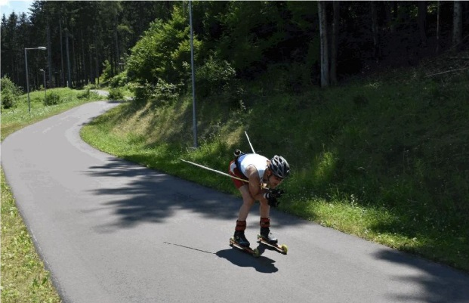 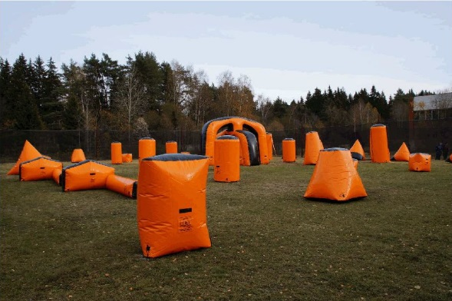

Площадка для Workout Скалодром

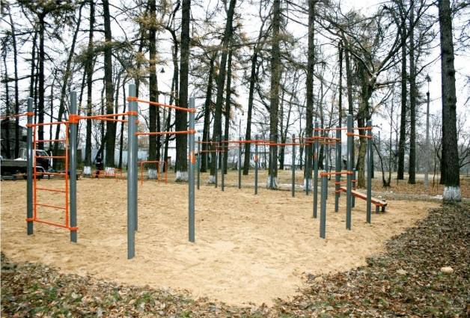 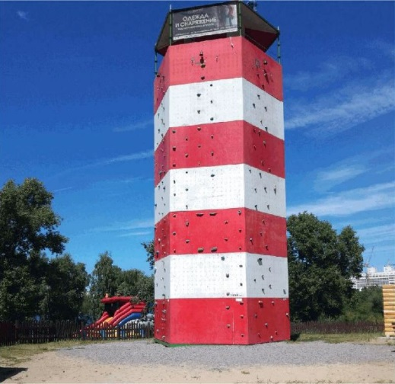

Веревочный парк Троллей

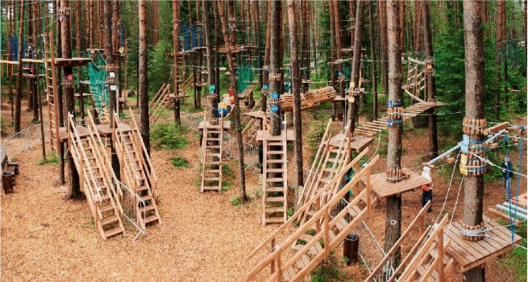 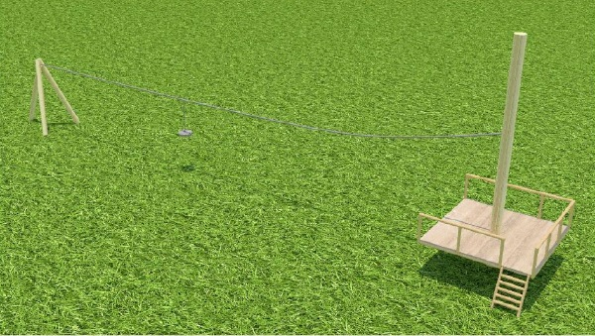

Уличные тренажеры

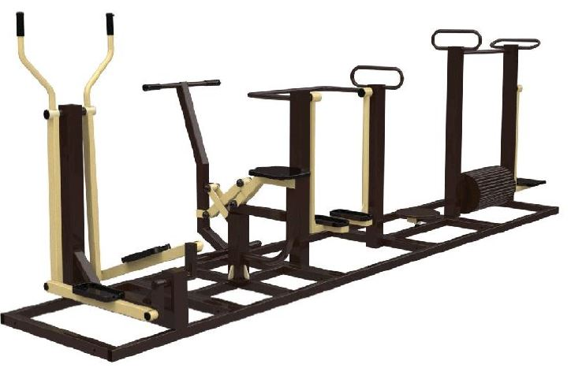

Топиарии

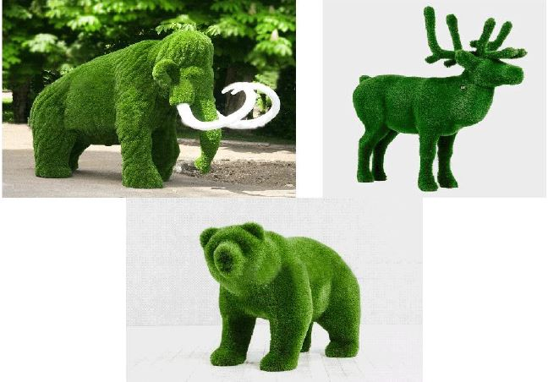

Беседка Мангальная зона

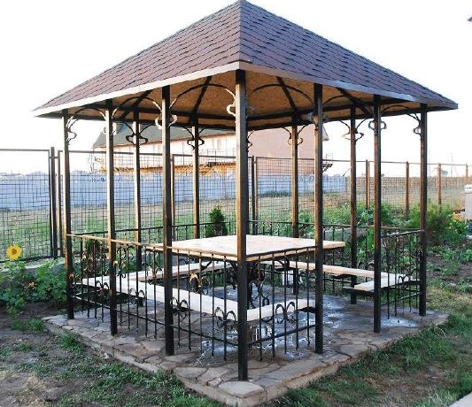 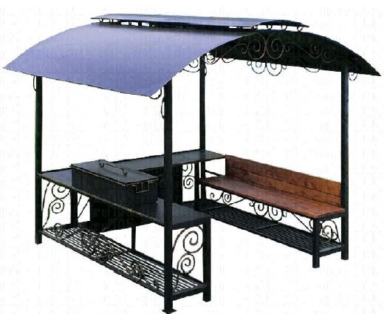

Холодная раздевалка Парковая скамья

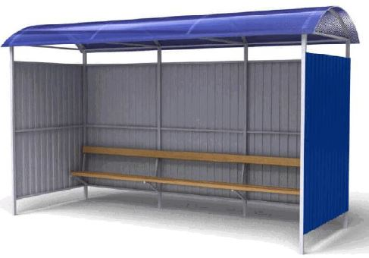 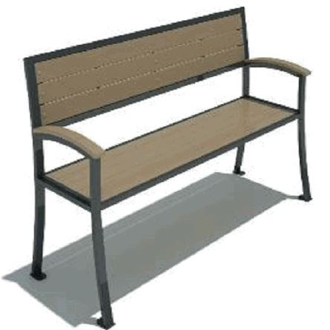

Урна Фонари уличного освещения

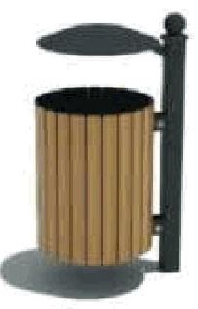 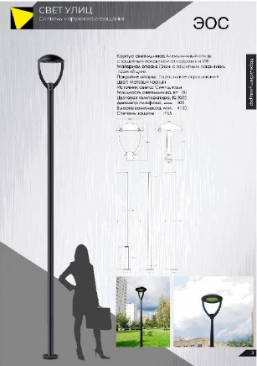 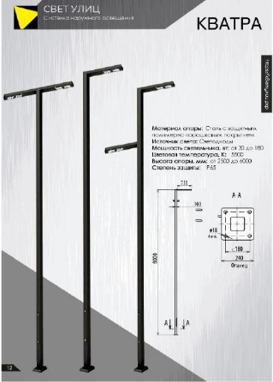

Ограждение 3-D Ограждение барьерное

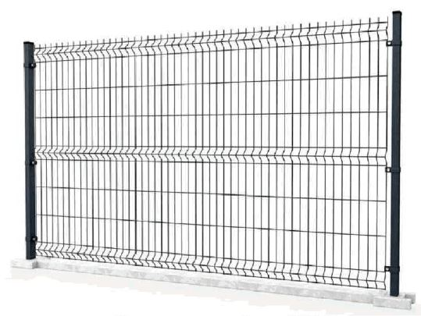 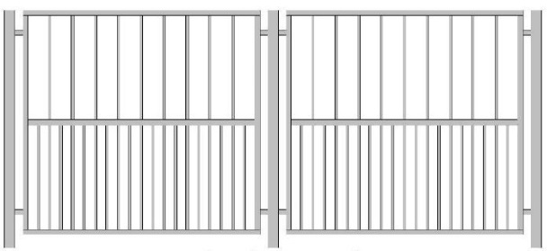

Ограждение протекторное

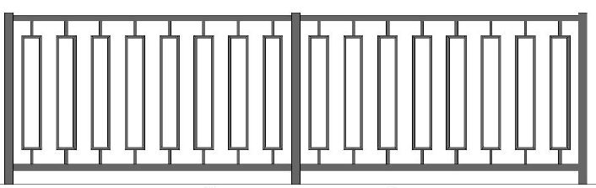

Зрительская трибуна

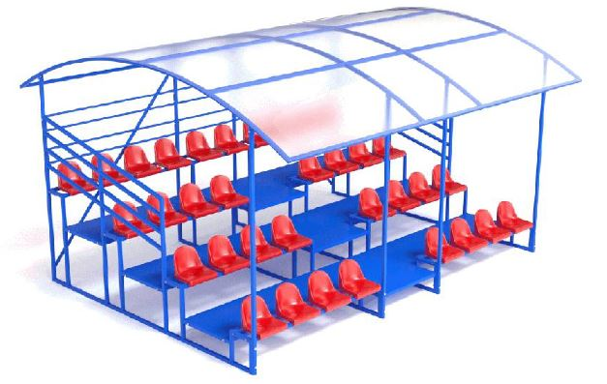

Переходный мостик Баннер

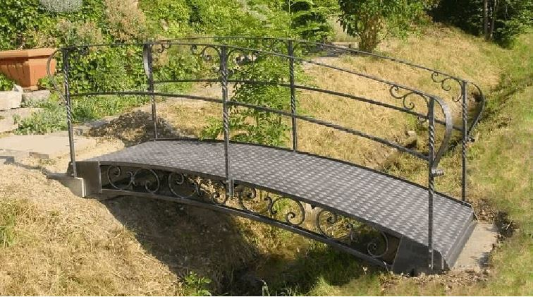 

Живая изгородь

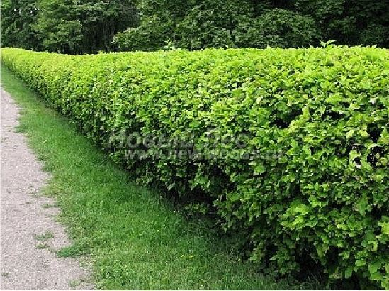

Площадь участка благоустройства составляет 18 630 кв. м.

Основная идея проекта благоустройства лыжероллерной трассы «спорт – это здоровье» в п. Горноправдинск Ханты-Мансийского района заключается в создании условий для укрепления здоровья подрастающего поколения, молодежи, людей старшего возраста и формирование здорового образа жизни, проведения спортивных соревнований.

Визуализированный перечень образцов элементов благоустройства

общественной территории д. Шапша, ул. Северная, д. 3а, "Обустройство детской игровой площадки с элементами благоустройства", с. Зенково, ул. Набережная "Обустройство детской игровой площадки с элементами благоустройства"

|  |  |  |  |
| --- | --- | --- | --- |
| 1 |  | 2. |  |
| 3. |  | 4. |  |
| 5. |  | 6. |  |
| 7. |  | 8. |  |
| 9. |  | 10. |  |
| 11. |  | 12 |  |

Наименование малых архитектурных форм:

1. Уличные качели "Солнышко"

2. Урна квадратная светлая

3. Скамейки со спинкой уличные, парковые от производителя

4. Резиновое покрытие для детских площадок

5. Игровой комплекс Морская

6. Лабиринт "Кубик"

7. Скамейка на металлических ножках «Касатка»

8. Ограждение металлическое

9. Уличный светильник-шар

10. Песочный дворик Космос с горкой

11. Качели одинарные (цепная подвеска)

12. Скамейка детская «Катер»

Общая площадь участков благоустройства составляет 972 кв. м.

Благоустройство общественного пространства в д. Шапша, ул. Северная, д. 3а, «Обустройство детской игровой площадки с элементами благоустройства» и с. Зенково, ул. Набережная «Обустройство детской игровой площадки с элементами благоустройства», предназначенной для отдыха и культурного времяпровождения населения, улучшит качество жизни формируя у жителей позитивное восприятие городской среды.

Визуализированный перечень образцов элементов благоустройства

дворовых придомовых территорий и междворовых проездов в населенных пунктах Ханты-Мансийского района

1. 2.

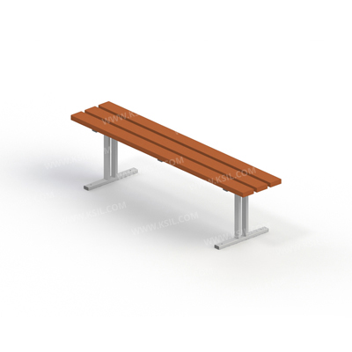 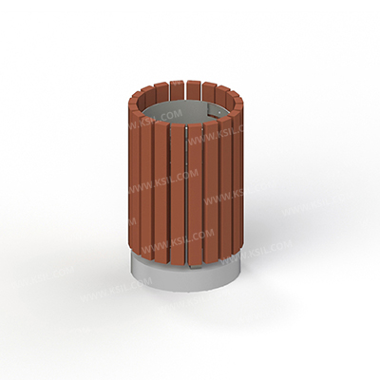

3. 4.

|  |  |
| --- | --- |
| 5_3_led_svetilnik_1.jpg |  |

5. 6

****

7. 8. 9.

 

Наименование малых архитектурных форм:

1. Скамья.

2. Урна.

3. Освещение.

4. Брусья низкие равноуровневые.

5. Каскад разноуровневых турников с лавкой для пресса.

6. Рукоход-змейка, шведская стенка и четыре турника классического хвата и одного турника хватом «молоток».

7. Рукоход классический двухуровневый из 6 турников.

8. Брусья двойные для отжимания разноуровневые.

9. Лавка с упорами для отжимания.

Пример ситуационного плана (уточняется при проектировании):

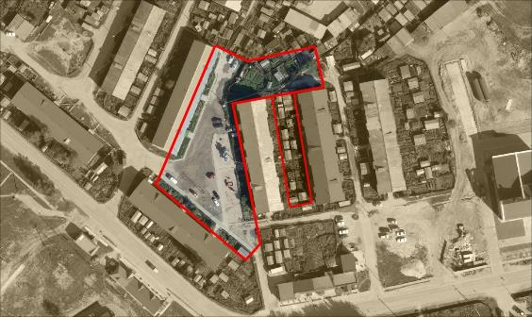

Основные направления благоустройства направлены на обустройство:

1. Проездов и тротуаров.

2. Спортивной и иных площадок.

3. Парковочных мест.

4. Пожарных проездов.

5. Системы водоотведения.

Минимальный перечень работ по благоустройству дворовых территорий:

1. Устройство слоев оснований: асфальто-бетон.

2. Устройство мощения.

3. Установка металлического ограждения.

4. Устройство покрытия для спортивной и иных площадок.

5. Монтаж малых архитектурных форм.

6. Монтаж садово-парковой мебели.

7. Монтаж освещения.

8. Озеленение территории.».